療育（理学療法・作業療法）　　　　　　　　　　　　　　　　　　スタッフ名：

【タイトル：ひよこのパクパクチャレンジ】**◎指先の細かな動きのトレーニング**

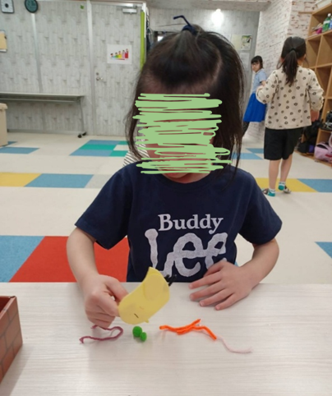洗濯バサミで出来たひよこのクチバシで

モールやポンポンを摘まみながら運ぶ活動です。

指先の細かな動きのトレーニングになります。

（用意するもの）

・カラーボード、洗濯バサミ

・モール・ポンポン等

・お椀（集めたものを入れる用）

1. **身体面（運動・健康領域）**

**微細運動の発達**：洗濯バサミを開閉することで、

指先（特に親指と人差し指、中指）の力や器用さが育ちます。

2. **認知面（認知・学習領域）**

**形・大きさの弁別**：「モールは細長い」「ポンポンは丸い」といった形の違いを認識して操作します。

**課題遂行力**：決められたルール（場所から場所へ運ぶなど）を守りながら取り組むことで、遂行機能が養われます。

3. **情緒面（情緒・自己表現領域）**

**達成感・自己肯定感**：小さなものをつまんで運べた成功体験が、自信につながります。

――――――――――――――――――――――――――――――――――――――――――――

２０２５年　　　月　　　日　　(　　　　)

療育を行った児童名：